FIȘĂ DE LUCRU
Prof. înv preșcolar: Popescu Valentina
Grădinita nr. 1 Bragadiru-Ilfov

- Formează prin încercuire mulțimi de elemente de același fel. Colorează mulțimea cu cele mai multe elemente.
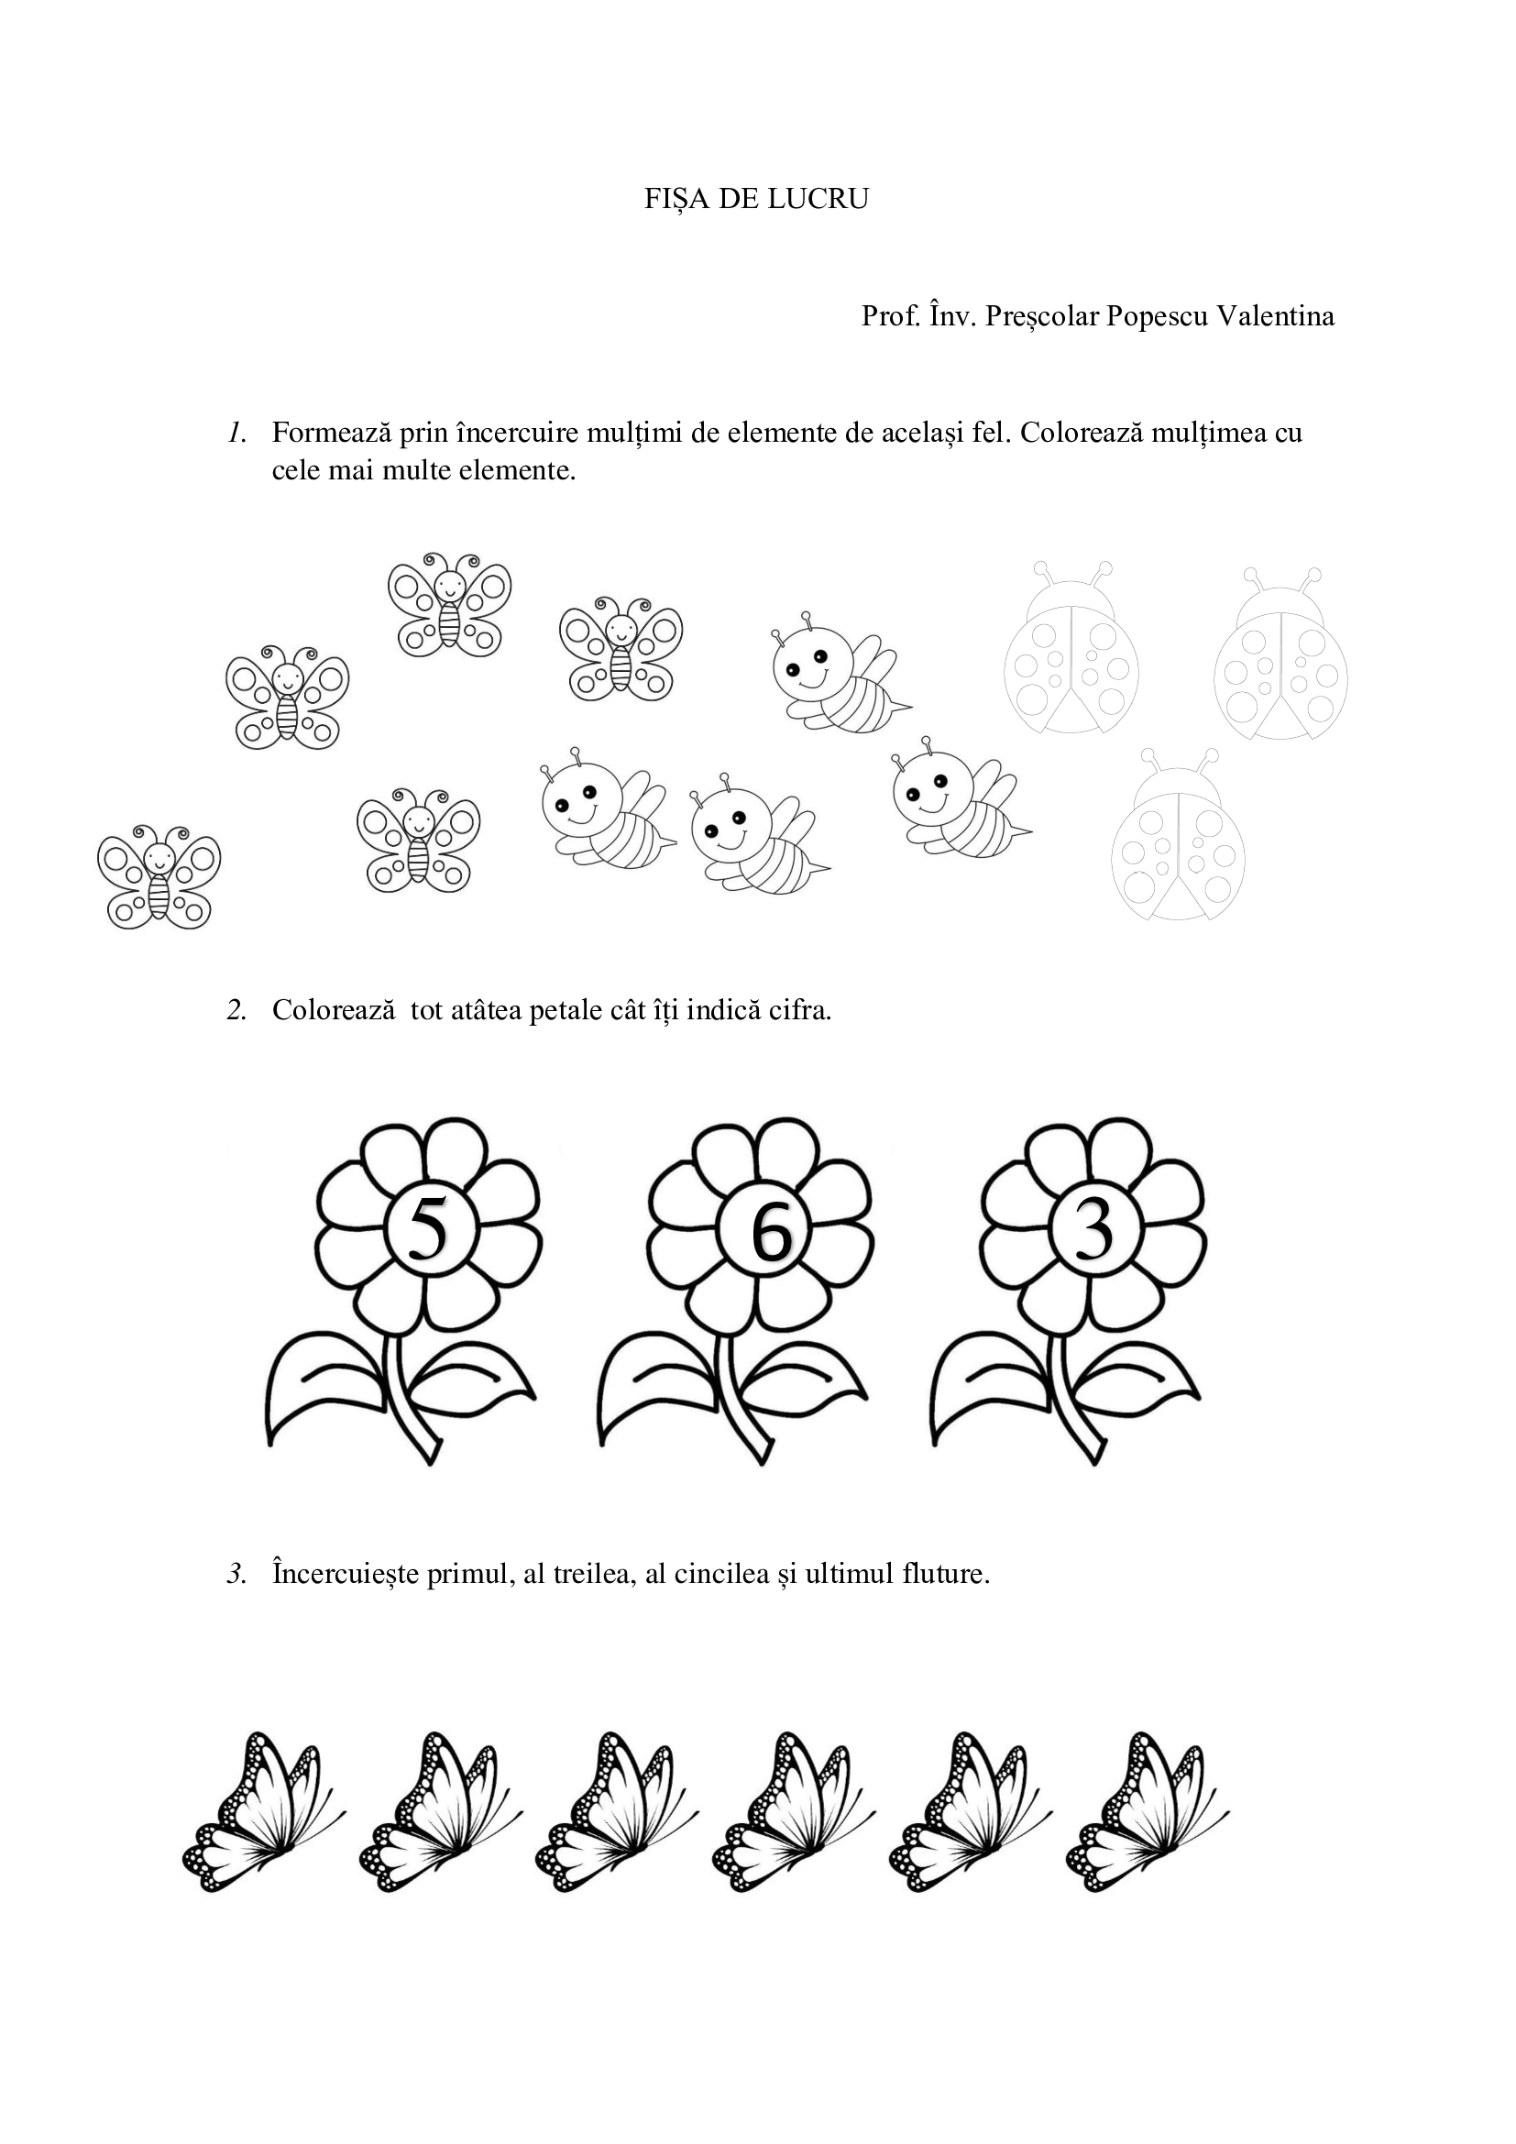

- Colorează tot atâtea petale cât îți indică cifra.

- Încercuiește primul, al treilea, al cincilea și ultimul fluture.
